中国石油大学（北京）课堂教学质量评价系统使用指南（教师-同行评教版）

【网页端评教】
一、登录系统
1. 进入教务处主页（http://www.cup.edu.cn/jwc/）下方“快速服务入口”，点击“课堂教学质量评价”进入系统。
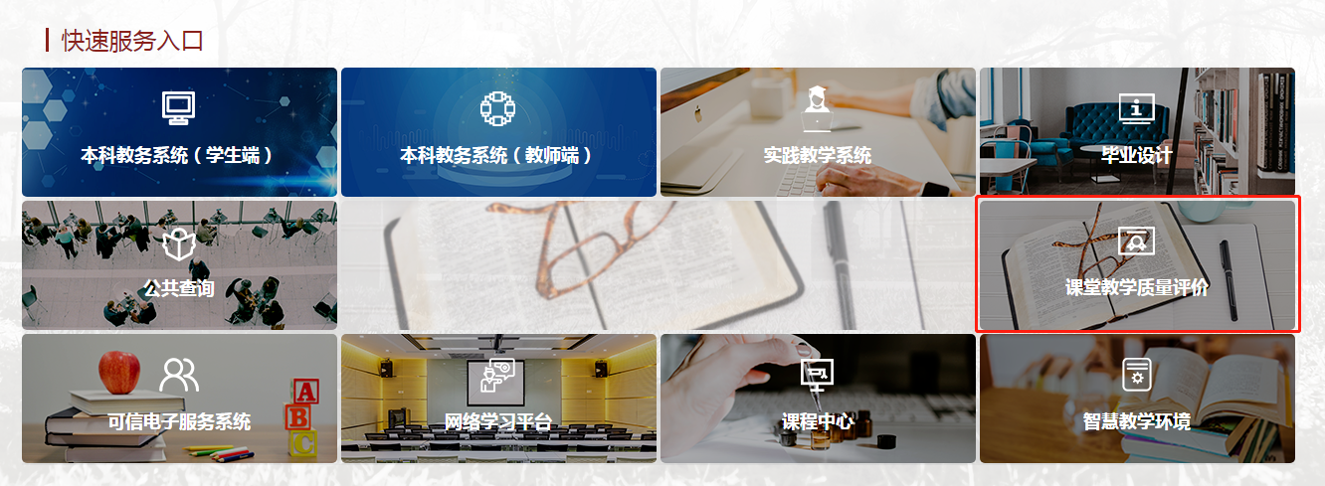
注：也可直接通过以下网址进入平台（https://sso.cup.edu.cn/login?service=https%3a%2f%2fjxpj.cup.edu.cn%2fDealSSO.ashx%2f%3funiversitycode%3d11414_1）
2. 通过“统一身份认证登录”进入平台。账号为工号，密码为校园网登录密码。
二、开展评价
1.登陆系统后，点击“我的任务”，查看“未完成”任务中同行评教相关问卷，点击“评价”即可进入问卷。
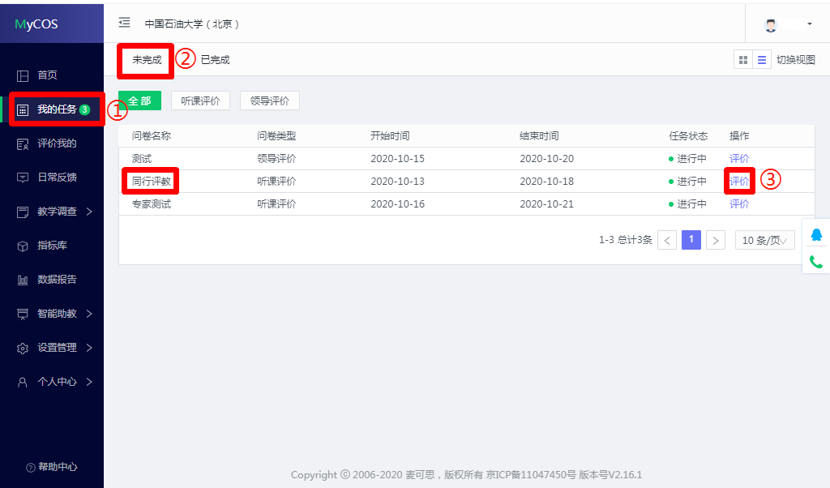
2.在“待评价”中点击“认领任务”选择评价课程。
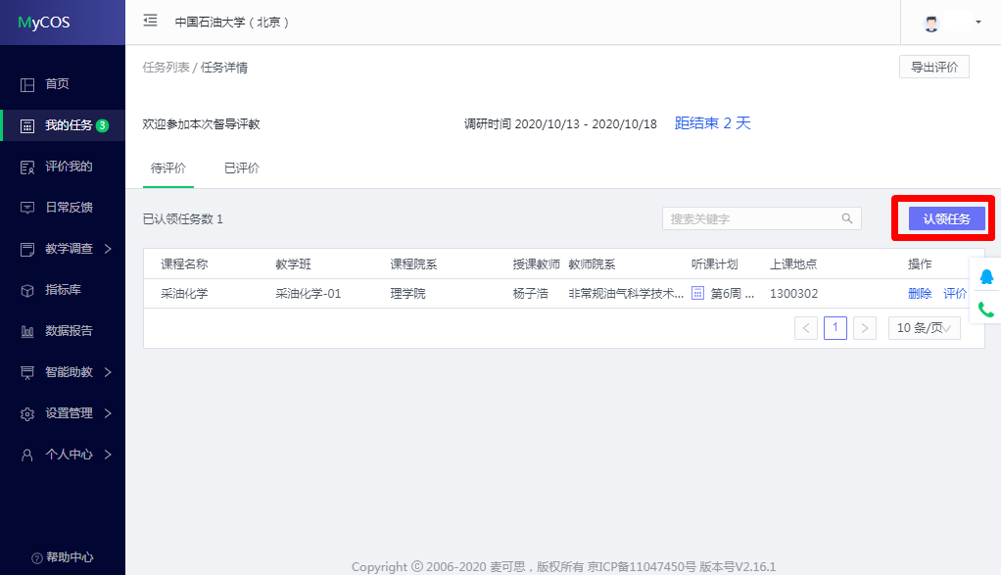
3.在“选择老师”中输入授课教师的姓名或在“选择课程”中输入课程名称，在相应评价课程后点击“认领任务”。
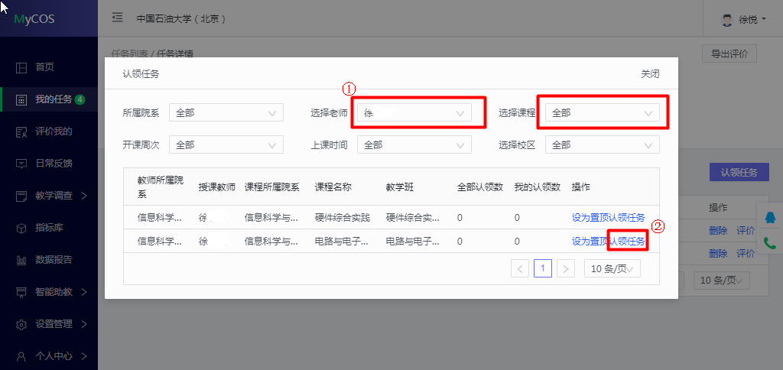

4.在课表中选择与听课时间相对应的教学周次，添加相应节次的课堂，认领成功后点击关闭退出。
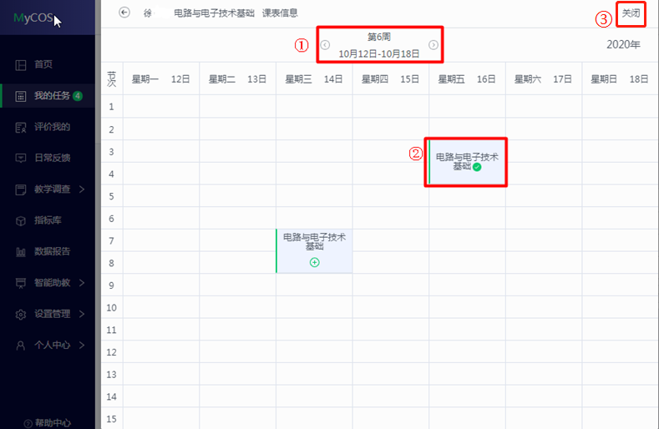
5.点击“评价”即可进行评教。
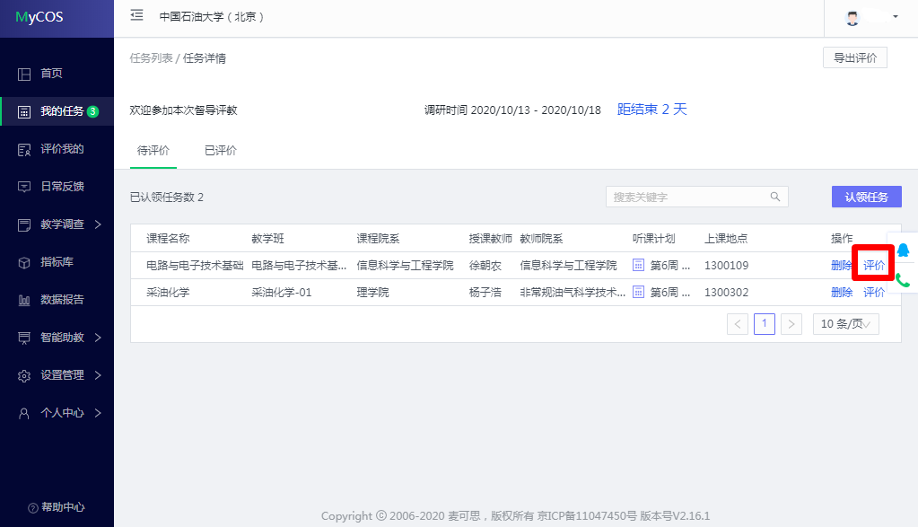
6.选择“听课日期”后开始填写问卷。
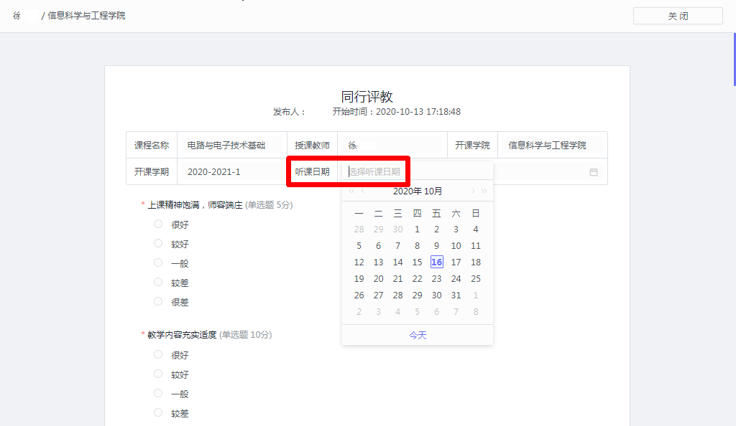
7.填写完毕后点击“提交”即可结束评教。
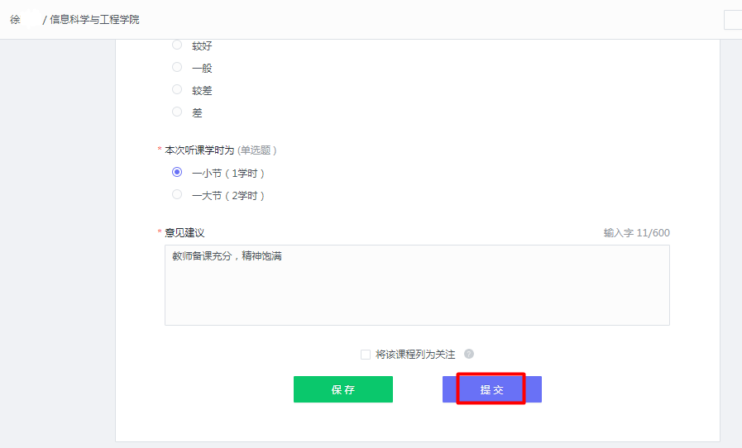
8.进入“评价我的”板块后，选择“评价我的问卷”点击“详情”即可查看自己所授课程的评教结果。
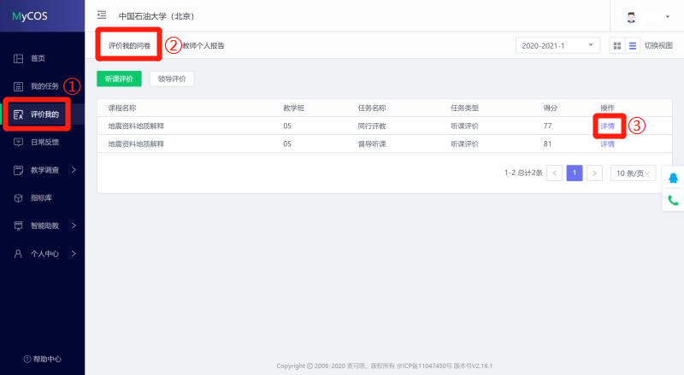
注：图片仅为测试问卷的结果展示
【移动端评教】
一、登录系统
1. 关注“中国石油大学（北京）企业公众号”。关注注册方式详见http://www.cup.edu.cn/nic/ps/qygzh/index.htm。
2.通过微信通讯录中“我的企业”进入“中国石油大学（北京）企业号”。
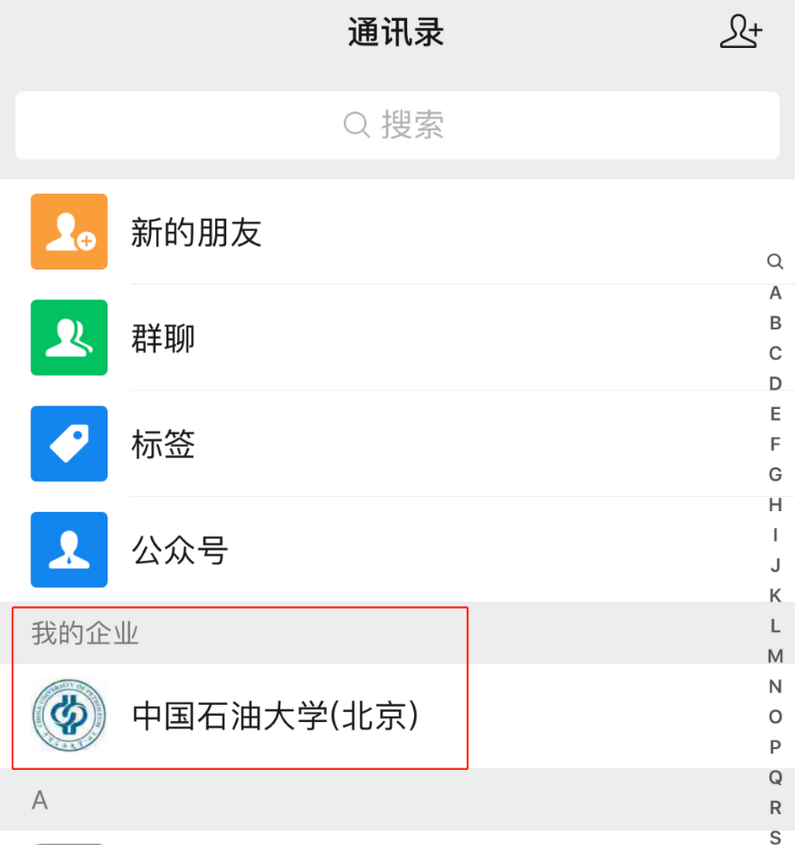
3.点击“课堂教学质量评价”后进入“质量评价”平台。
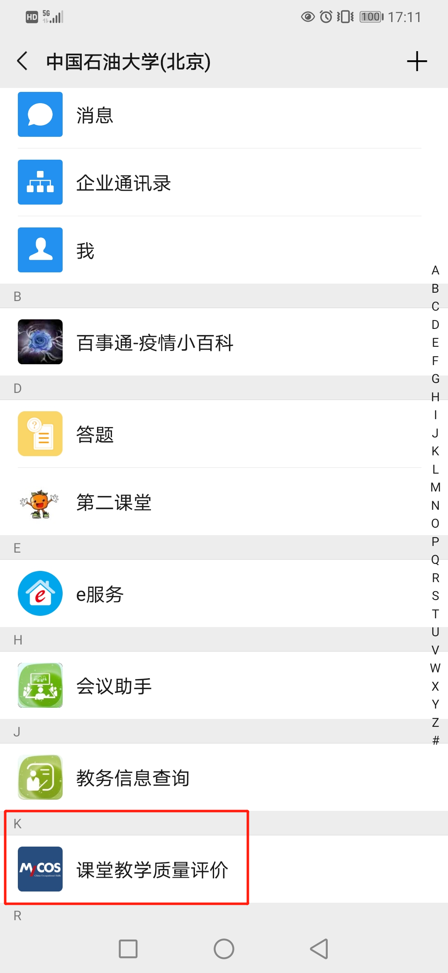
4.点击“待评问卷”后进入同行评教相关问卷。
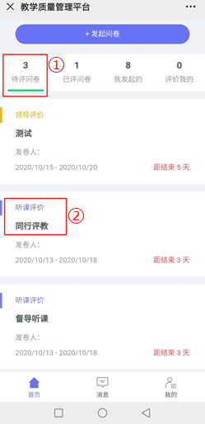
5.进入“任务单”界面后点击“认领任务”选择评价课程。
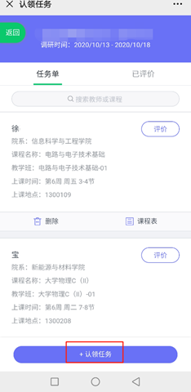
6.在上方对话框中输入授课教师的姓名或课程名称后，在相应待评价课程后点击“认领任务”。
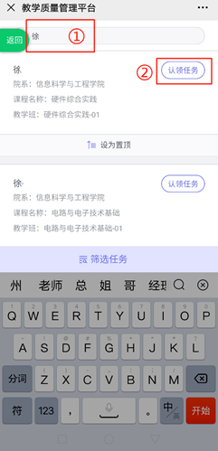
7.在课表上方选择与听课时间相对应的教学周次，添加相应节次的课堂，点击“认领任务”后关闭界面返回任务单。
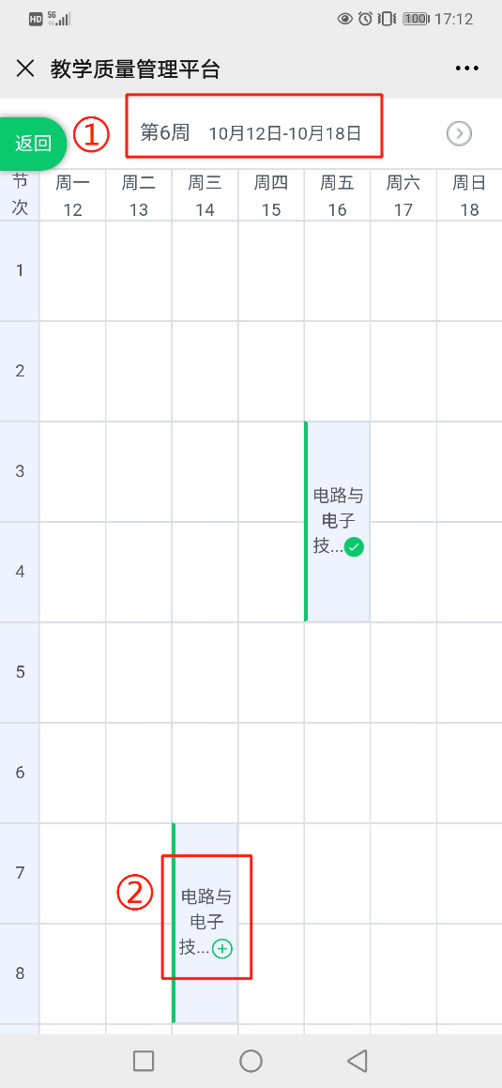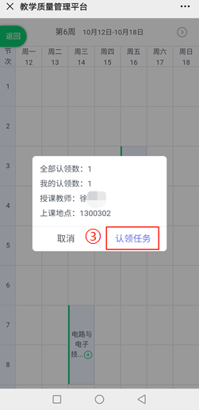
8.返回任务单界面后，点击认领任务后的“评价”进入问卷。
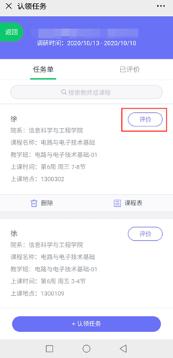
9.点击“展开”填写表头，选择“听课日期”。
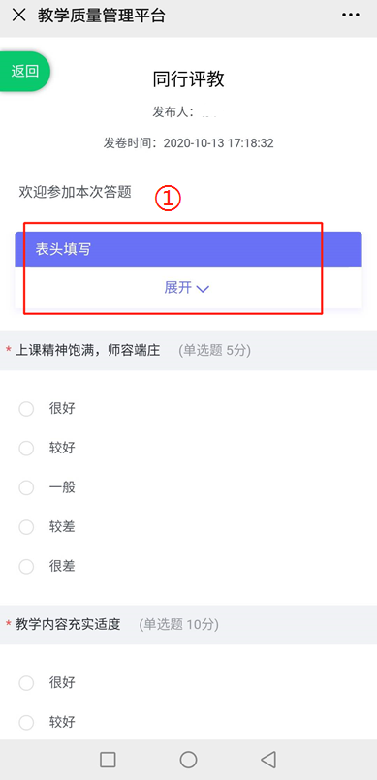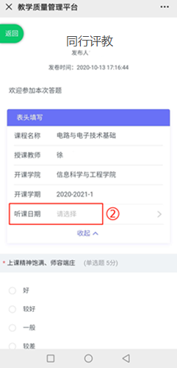
10.填写完问卷后点击“提交”即可结束评教。
